DOKUMENTASI FITUR APLIKASI BISAKASIR
Nama: Irwansyah
Gambar 1. Beranda / Dasbor
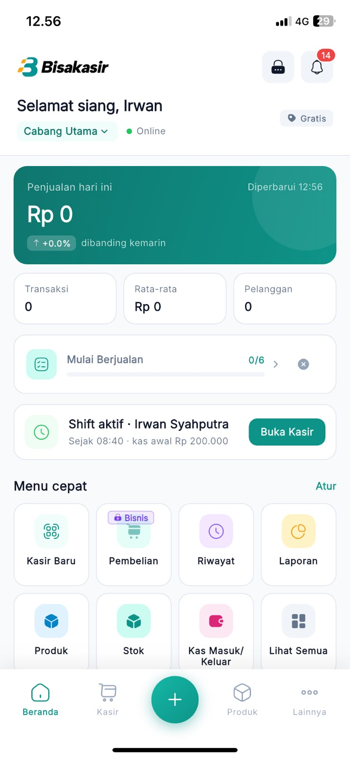
Keterangan: Halaman utama Bisakasir menampilkan ringkasan penjualan harian, jumlah transaksi, rata-rata transaksi, dan pelanggan. Tersedia informasi shift aktif, tombol Buka Kasir, serta menu cepat untuk kasir, pembelian, riwayat, laporan, produk, stok, dan kas masuk/keluar. Pada tangkapan layar, penjualan dan transaksi masih Rp0.

Gambar 2. Halaman Kasir
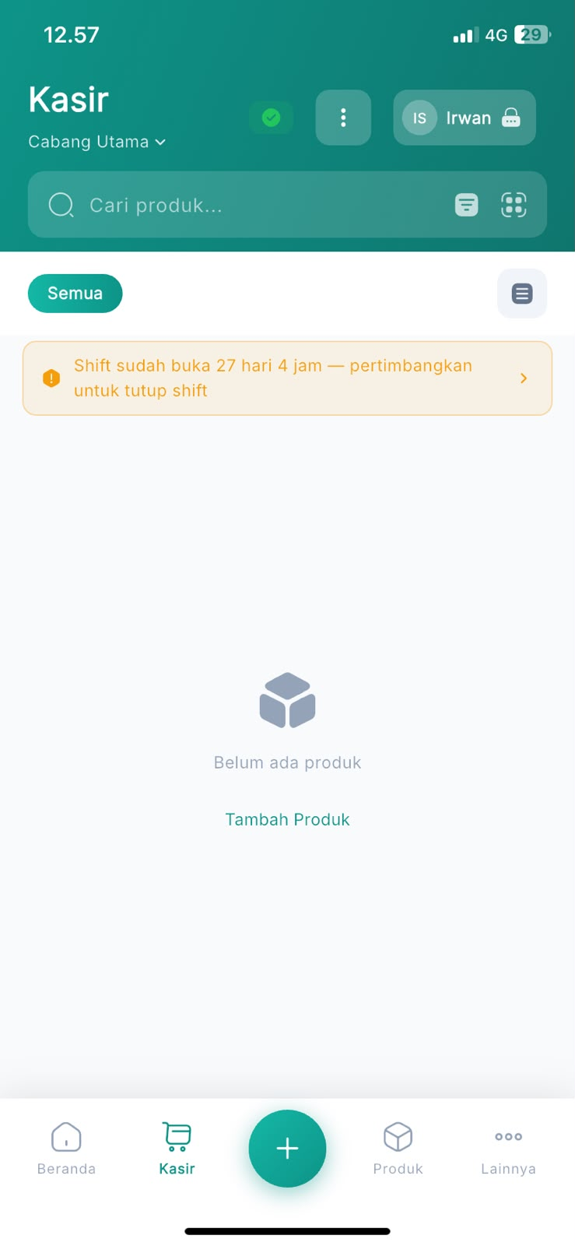
Keterangan: Halaman Kasir digunakan untuk mencari dan memilih produk sebelum melakukan transaksi penjualan. Pengguna dapat memfilter produk, menggunakan pencarian, dan menambahkan produk baru. Saat gambar diambil, daftar produk masih kosong dan aplikasi menampilkan peringatan agar shift yang telah berlangsung lama ditutup.

Gambar 3. Daftar Produk
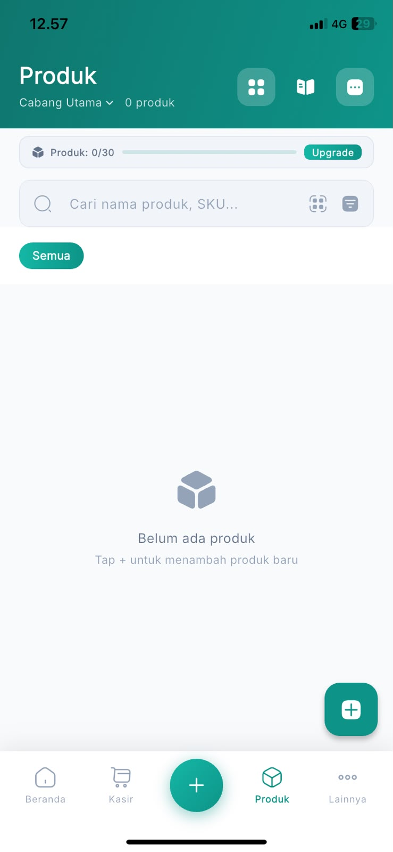
Keterangan: Halaman Produk berfungsi untuk menambah, mencari, dan mengelola katalog barang berdasarkan nama atau SKU. Terdapat indikator jumlah produk 0 dari batas 30 pada paket yang digunakan. Tombol tambah (+) disediakan untuk membuat produk baru.

Gambar 4. Pengaturan Profil dan Toko
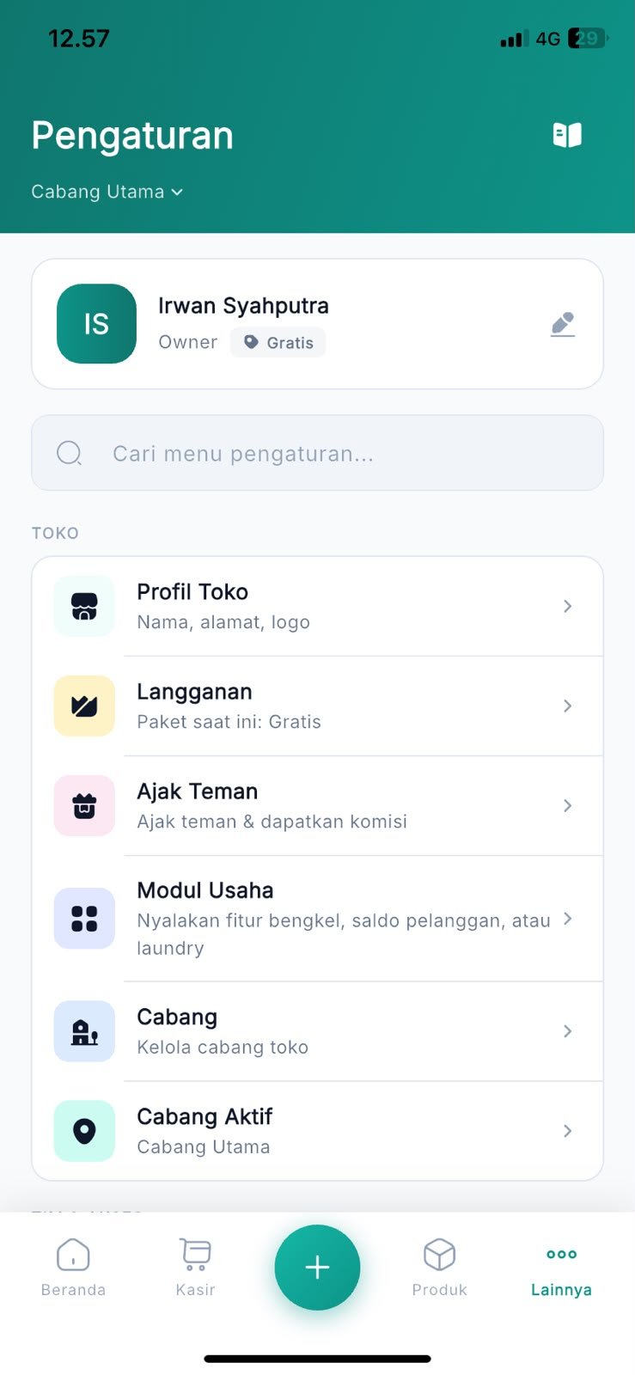
Keterangan: Bagian Pengaturan menampilkan informasi pemilik dan pilihan pengelolaan toko, seperti Profil Toko untuk mengatur nama, alamat, dan logo; Langganan untuk melihat paket; Ajak Teman; Modul Usaha; Cabang; dan Cabang Aktif. Pengaturan ini membantu menyesuaikan identitas serta struktur usaha.

Gambar 5. Pengaturan Checkout, Biaya, dan Pajak
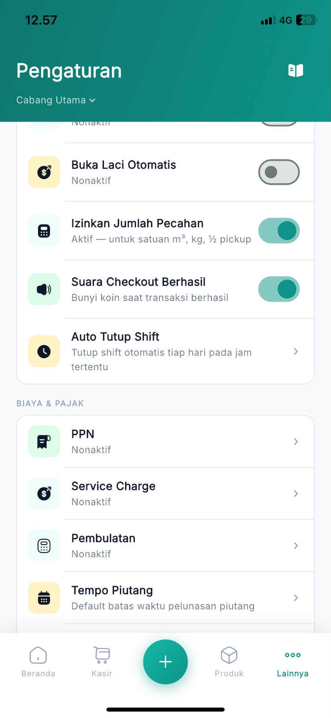
Keterangan: Bagian ini mengatur operasional kasir, termasuk buka laci otomatis, jumlah pecahan, suara checkout berhasil, dan penutupan shift otomatis. Pada bagian Biaya & Pajak tersedia PPN, service charge, pembulatan, serta tempo piutang. Beberapa opsi tampak aktif dan sebagian lainnya nonaktif.

Gambar 6. Pengaturan Karyawan dan Pembayaran
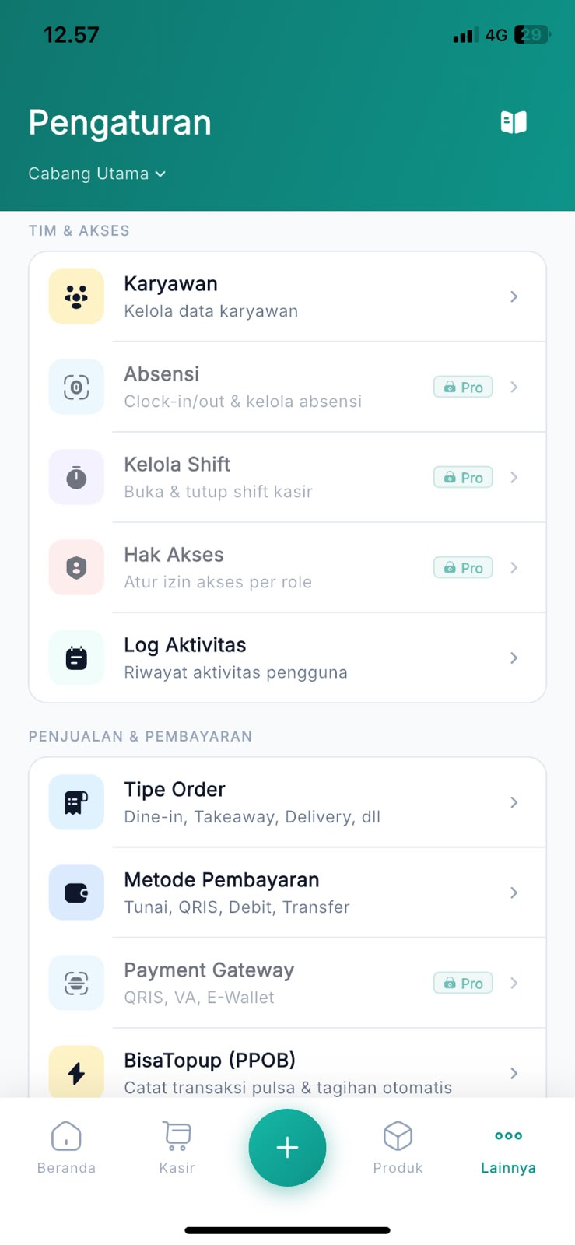
Keterangan: Bagian Tim & Akses menyediakan pengelolaan karyawan, absensi, shift, hak akses, dan log aktivitas. Bagian Penjualan & Pembayaran mengatur tipe order, metode pembayaran seperti tunai, QRIS, debit dan transfer, payment gateway, serta layanan BisaTopup. Sejumlah fitur ditandai sebagai fitur Pro.

Gambar 7. Pengaturan Struk dan Printer
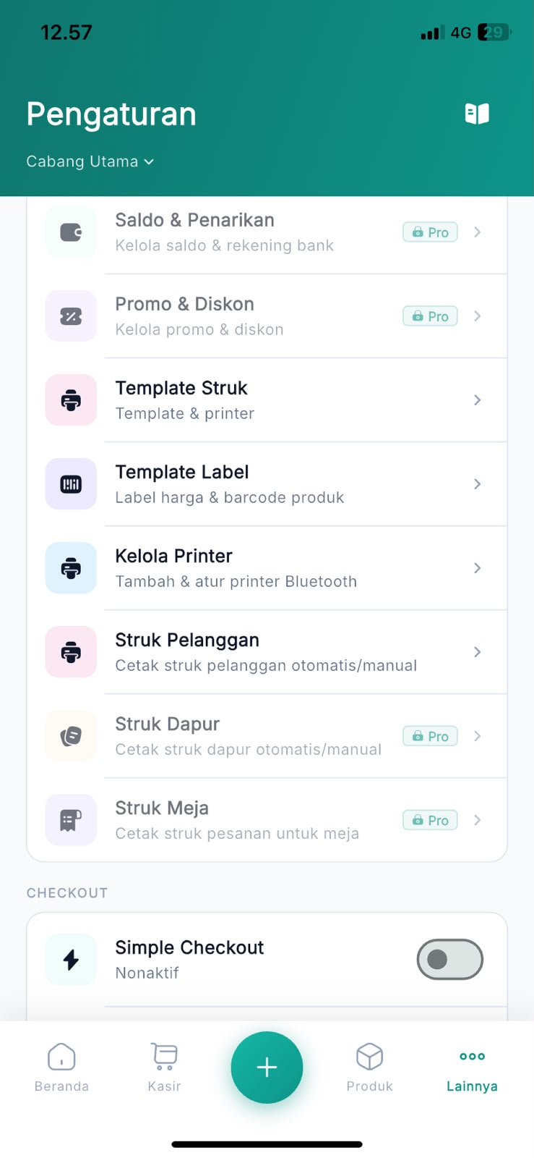
Keterangan: Pengaturan ini digunakan untuk menyesuaikan template struk, label harga/barcode, printer Bluetooth, dan pencetakan struk pelanggan. Tersedia pula struk dapur dan struk meja pada paket tertentu. Pada bagian Checkout, opsi Simple Checkout terlihat nonaktif.

Gambar 8. Pengaturan Toko Online dan Aplikasi
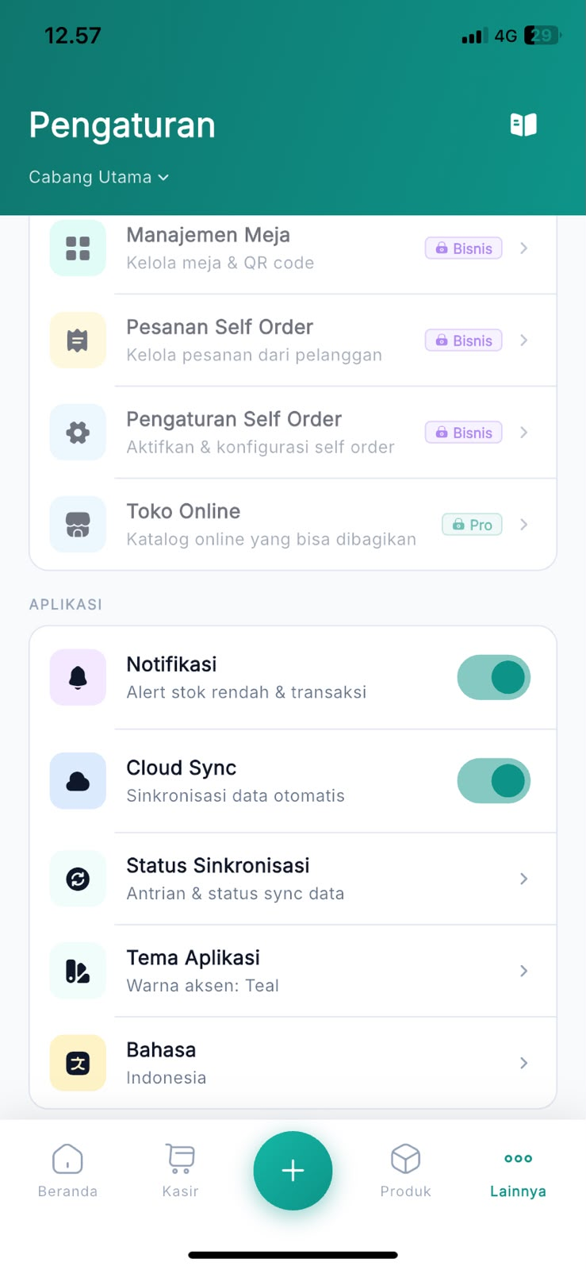
Keterangan: Bagian pelanggan dan toko online memuat manajemen meja, pesanan mandiri, pengaturan self order, serta katalog toko online yang beberapa di antaranya memerlukan paket Bisnis atau Pro. Bagian Aplikasi menyediakan notifikasi, Cloud Sync, status sinkronisasi, tema aplikasi, dan pilihan bahasa. Pada gambar, notifikasi serta Cloud Sync aktif.

Gambar 9. Pengaturan Supplier dan Pelanggan
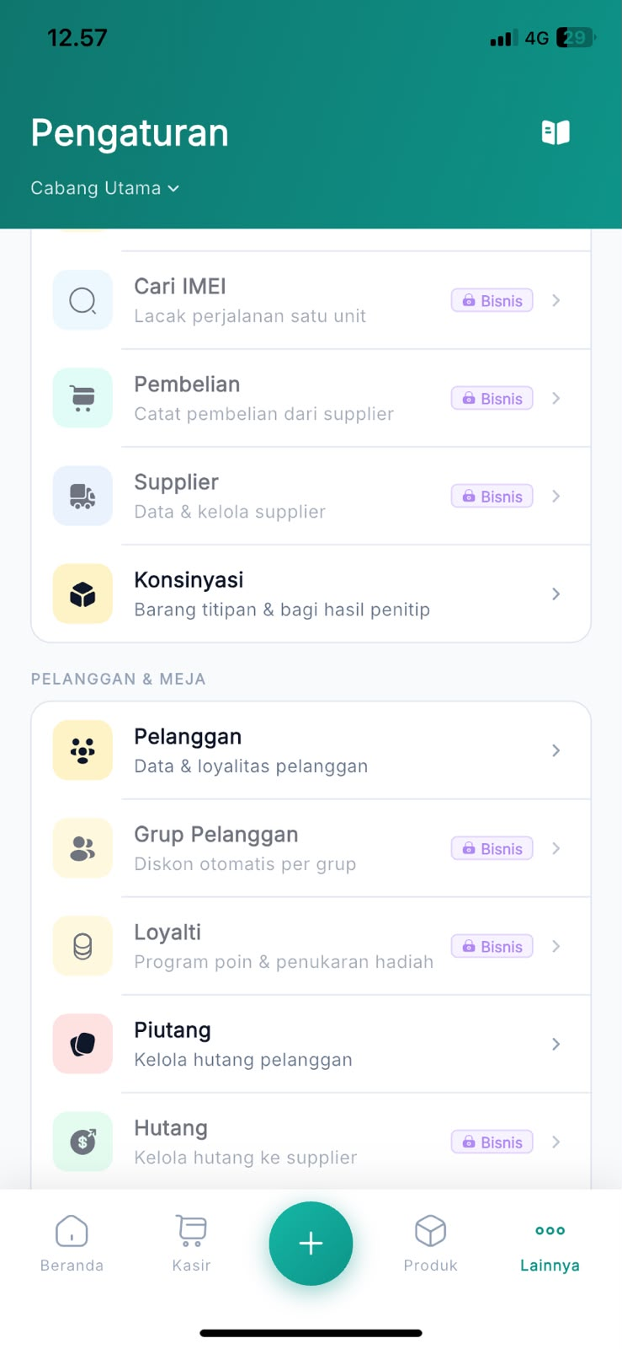
Keterangan: Pengaturan operasional tambahan mencakup pencarian IMEI, pencatatan pembelian, supplier, dan konsinyasi. Bagian Pelanggan & Meja memuat data pelanggan, grup pelanggan, loyalti, piutang pelanggan, dan hutang kepada supplier. Fitur tertentu hanya tersedia pada paket Bisnis.

Gambar 10. Pengaturan Keamanan dan Bantuan
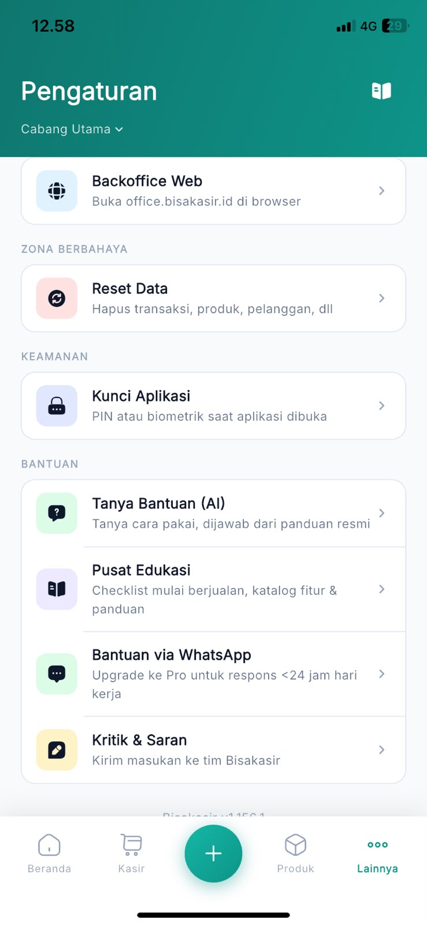
Keterangan: Halaman pengaturan lanjutan menyediakan akses Backoffice Web melalui browser, Reset Data untuk menghapus data usaha, dan Kunci Aplikasi menggunakan PIN atau biometrik. Bagian Bantuan mencakup Tanya Bantuan (AI), Pusat Edukasi, WhatsApp, serta Kritik & Saran. Fitur Reset Data perlu digunakan dengan hati-hati karena dapat menghapus data.

